GE Mapress C-Stahl Anschluss-T-Stück-Set für Vor- und Rücklauf d15-15

Geberit

Eigenschaften

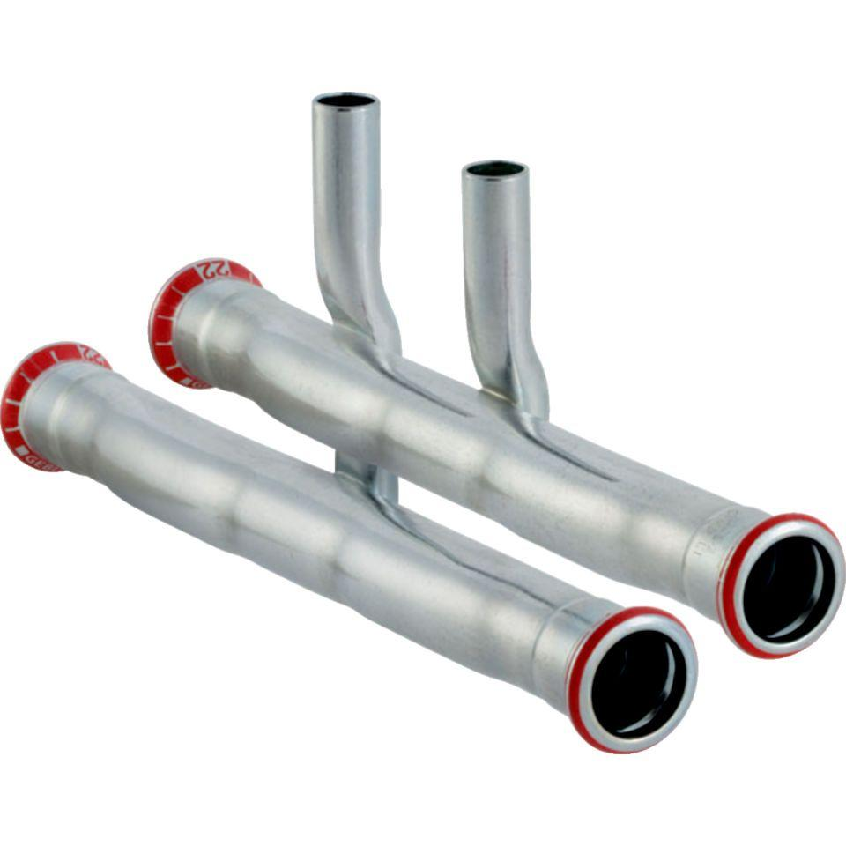

GTIN:

4024723240020

HAN:

24002

Werkstoff

Stahl